Статья «Как уберечь ребёнка от травм?»
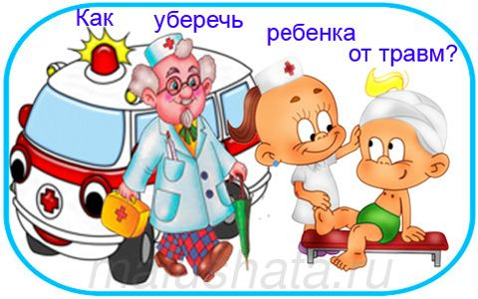
Вероятность травм и несчастных случаев у ребёнка в этом возрасте увеличивается, так как он вырос, научился самостоятельно двигаться, однако движения его ещё недостаточно координированы, а жизненный опыт крайне мал. Малыш, например, на себя может опрокинуть всё, что находится в зоне его недосягаемости: книги, посуду, аквариум, таз с водой и т.п., может засунуть свои пальчики в розетки, щели. Особенно опасны в этом отношении щели открытых дверей шкафов, тумбочек и т.п. А сколько в доме других опасных для ребёнка предметов? Лекарственные средства, средства бытовой химии, ножи, булавки, вилки, ножницы, иголки, бритвы, гвозди надо убирать подальше от детей, чтобы эти опасные предметы не привлекали их внимания и не были угрозой здоровью детей.
Особенного внимания требует пребывание ребёнка на кухне, где его подстерегают опасности: газ, спички, горячая пища, кипяток. Папы и мамы, помните, что термические ожоги - это самые трагические несчастные случаи для детей. Чаще всего ожоги у детей происходят вследствие недосмотра, невнимательности, забывчивости родителей, недостаточного надзора за детьми, плохой организации периода их бодрствования. Подумайте, сколько горя может принести простой недосмотр, и как порой легко предотвратить несчастье. Горячие кастрюли и чайники ставьте подальше от края стола, так, чтобы ребёнок не мог дотянуться до них либо опрокинуть на себя, потянув за конец скатерти. Спички необходимо прятать от ребёнка. Внушите ребёнку, что подходить к горячей плите или к любому пламени нельзя, потому что огонь жжётся и от этого бывает больно. Ни в коем случае не оставляйте малыша одного на кухне!
Удвойте ваше внимание, когда гуляете с малышом на улице. Не забывайте о том, что машины могут быть не только на проезжей части дороги, но некоторые из них и на тротуаре. Каждый взрослый человек обязан помнить, что на нём лежит ответственность за безопасность и сохранение здоровья юных граждан. Идёт ли речь о вашем собственном малыше, или вы стали свидетелем того, как в опасную ситуацию попал чужой ребёнок, ваша главная задача предотвратить беду, объяснить ребёнку правила поведения в том или ином случае.
Оберегайте ребёнка от контактов с электросетью и газом - не позволяйте трогать розетки и краны газовой плиты. Ни в коем случае не выпускайте маленького ребенка на балкон. Во время прогулки руководите действиями малыша. Покажите, как надо играть в песочнице, чтобы не засорить глаза себе и другим детям. Запрещайте им брать в рот предметы, найденные на улице. Повторяю: ребёнок не должен находиться без присмотра! Только внимательный, чуткий, в то же время не слишком навязчивый контроль поведения ребёнка может уберечь малыша от травм.
Уважаемые взрослые, будьте бдительными по отношению к детям!
Клинова Марина Викторовна, воспитатель МАДОУ «Детский сад п. Угловка» Окуловского района Новгородской области

